Janela de Trabalho
A Janela de Trabalho é o período no qual as empresas podem lançar as despesas e receitas. Este período é aberto mensalmente pelo Órgão Central do dia 6 até o dia 20 de cada mês, para o lançamento dos dados relativos ao acompanhamento do Orçamento de Investimento, em conformidade com a Portaria SEST/MGI nº 4.962/2025.“
As empresas devem observar os prazos para envio dos dados do acompanhamento, o atraso afeta o cálculo do Indicador de Conformidade (IC-Sest).
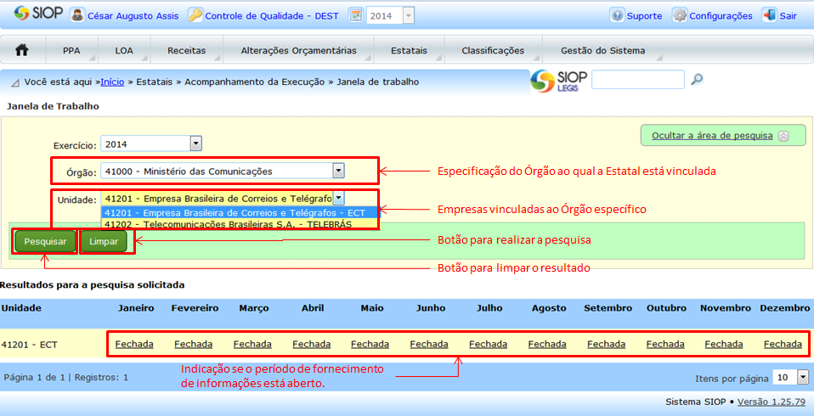
A primeira caixa de seleção é para escolher o exercício. Ela não está destacada, mas é possível ver exercícios anteriores.
A segunda caixa de seleção, a primeira destacada, é para escolher a UO à qual a Empresa está vinculada. Escolhendo alguma, todas as empresas vinculadas à UO aparecerão na terceira caixa de seleção. Escolhendo-se uma das empresas, aparecerão abaixo os meses de cada período de janela de trabalho correspondente à Empresa. Clicando sobre algum período, a janela será exibida e, se o perfil for Controle de Qualidade, será permitida a edição.
Ao clicar sobre os ”abertos“ e ”fechados“, para o Perfil DEST, será permitido a consulta das Janelas de trabalho de cada mês. Para o Perfil Controle de Qualidade - Dest, será permitido alterar o período, conforme imagem abaixo.


